Научно-информационный проект

ПАМЯТНИКИ ПОЭТАМ И ПИСАТЕЛЯМ В г. ВЛАДИКАВКАЗЕ

Выполнила: ученица 6 «Б» класса ГБОУ ЦО «Интеллект» Хачирова Дана
Руководитель: учитель родного языка и литературы Кокаева Л.Х.

Владикавказ-2023
СОДЕРЖАНИЕ

Введение………………………………………………………………………………….……...…..3
Основная часть……………………………………………………………………………………....4
Заключение………………………………………………………………….……………...………12
Список литературы………………….………………………………………………………...…...13
Приложение-буклет…………………………………………………………………………...…...14

ВВЕДЕНИЕ

Город Владикавказ богат своими литературными местами. Памятники как одна из массовых форм увековечивания исторической памяти являются неотъемлемой частью истории нашего города.
Между тем пока нет какого-либо полного пособия или путеводителя именно по литературным местам г. Владикавказа. Этим и объясняется выбор и актуальность темы данного исследования.
Объект исследования – архитектурные и исторические памятники г. Владикавказа.
Предмет исследования – памятники поэтам и писателям в г. Владикавказе.
Цель исследовательской работы – сбор и обобщение информации о памятниках писателям и поэтам в г. Владикавказе.
Гипотеза исследования – виртуальная экскурсия является эффективным средством расширения знаний о литературных местах.
Чтобы доказать выдвинутую гипотезу и достичь поставленной цели, надо было выполнить следующие задачи:
– раскрыть понятия «памятник» и «бюст»;
– провести эксперимент;
– изучить, где и когда были установлены памятники поэтам и писателям в г. Владикавказе;
– дать описание памятников и бюстов;
– подготовить и представить доклад с презентацией и буклетом.
Методы исследования: наблюдение; эксперимент; анализ; обобщение и систематизация.
Научная новизна. Предпринята попытка систематизировать материал о памятниках поэтам и писателям в г. Владикавказе, представить его в виде путеводителя по литературным местам.
Практическая значимость. Материал исследовательской работы можно использовать во время экскурсии по г. Владикавказу, на уроках родной (осетинской) и русской литератур, во внеурочной работе.
Структура. Работа состоит из введения, основной части, заключения, списка литературы и приложения - буклета.

ОСНОВНАЯ ЧАСТЬ

- Теоретические основы темы исследования

Среди многообразия культурно-исторического наследия особое место занимают памятники.

В широком смысле памятник – это объект, который является частью культурного наследия страны, народа, человечества. По типологическим признакам делятся на памятники истории, искусства, археологии, градостроительства и архитектуры, а также памятники письменности – документальные памятники.

«В узком смысле памятник – это произведение искусства, созданное для увековечения памяти об определенных событиях и людях. Подобные памятники играют важнейшую роль в организации окружающего пространства» [5, с. 471].

В своей работе под памятником мы понимаем произведение искусства, созданное для увековечения памяти об определенных людях - поэтах и писателях.

Также мы описываем бюсты. «Бюст – это скульптурное трёхмерное изображение (круглая скульптура) верхней части человеческой фигуры в погрудном либо поясном срезе, обычно установленное на цоколе» [5, с. 98].

Литературные места г. Владикавказа – это часть истории нашего города, это места, через которые храним память о поэтах и писателях. Так, с Владикавказом связаны жизнь и творчество великого осетинского поэта, первого профессионального осетинского художника, публициста и общественного деятеля К. Л. Хетагурова. В городе жили и работали выдающиеся деятели осетинской литературы Сека Гадиев, Арсен Коцоев, Александр Кубалов и др.
Во Владикавказе неоднократно бывали виднейшие представители русской литературы Александр Сергеевич Грибоедов, Александр Сергеевич Пушкин, Михаил Юрьевич Лермонтов, Лев Николаевич Толстой, Александр Николаевич Островский. Здесь жили и работали Михаил Афанасьевич Булгаков, Ольга Фёдоровна Берггольц, Александр Серафимович Серафимович.

Знаем ли, почему был поставлен тот или другой памятник писателю в нашем городе, когда он был поставлен и кто его автор? Чтобы ответить на этот вопрос, мы провели небольшую опытно- экспериментальную работу.

- Опрос на констатирующем этапе

На первом этапе провели опрос в государственном бюджетном общеобразовательном учреждении «Центр образования «Интеллект» г. Владикавказа. Экспериментальным определили 6 «А» класс, контрольным - 6 «В» класс.

Предложили школьникам ответить на вопрос: «Кому из писателей и поэтов стоят памятники в нашем городе?»

Результаты опроса представлены в Таблице 1:

Таблица 1. Результаты опроса учащихся 6 «А» и 6 «В» классов
Памятник | Класс
 | Контрольный  6 «В» | Экспериментальный  6 «А»
К. Хетагурову | 75% | 74%
А.С. Пушкину | 4% | 3%
С. Гадиеву | 1% | 2%
Не назвали ни одного | 20% | 21%

- Памятники поэтам и писателям

На следующем этапе мы изучили, кому из писателей стоят памятники в г. Владикавказе.
Первая наша остановка была у памятника Коста Левановичу Хетагурову.
В центре города Владикавказа, на площади возле Осетинского государственного драматического театра им. В. Тхапсаева, в величественном обрамлении возвышается памятник великому сыну осетинского народа, основоположнику осетинской художественной литературы, поэту, публицисту, первому осетинскому профессиональному художнику Коста Левановичу Хетагурову (ПРИЛОЖЕНИЕ 2).
На его открытии, 16 января 1955 года, присутствовали авторы – скульптор Сосланбек Тавасиев и архитектор Измаил Гайнутдинов. Приехали и поэты Расул Гамзатов (Дагестан), Алим Кешоков (Кабарда), Александр Яшин (Москва) и Федор Гаглоев (Южная Осетия). Все они говорили о высокой духовной миссии поэзии Коста Хетагурова.
После того, когда отзвучали торжественные речи, взору присутствующих открылся величественный памятник, на котором начертано: Основоположнику осетинской литературы Коста Хетагурову (1859-1906) от Правительства Советского Союза. 1955 г.
Памятник был преподнесен осетинскому народу в дар от правительства. Это было подтверждением на государственном уровне значения творчества Коста Хетагурова для многонационального государства.
У памятника ежегодно проходят торжественные мероприятия в честь Дня рождения поэта, праздника осетинского языка и др.
Еще один памятник Коста Левановичу Хетагурову был установлен и открыт в 2010 году, к 150-летнему юбилею поэта. Бронзовая скульптура была создана Владимиром Соскиевым. Установили ее у входа в Парк культуры и отдыха им. Коста Хетагурова (ПРИЛОЖЕНИЕ 2).
Отношение к скульптуре «Коста» на проспекте Мира неоднозначно.
Одни считают, что автор изобразил Коста Хетагурова как великого мыслителя, и данная работа может быть сравнима со скульптурой великому Пушкину в Царском селе в Санкт-Петербурге.
Другие недовольны тем, как скульптор передал образ поэта.
Далее перенесемся в одно из любимых мест горожан – Пушкинский сквер.
В ознаменование 100-летия со дня рождения великого поэта, который некогда посетил Владикавказ, Городская дума постановила: «Назвать именем поэта сквер. Здесь же установлен бюст Пушкина. Памятник был установлен в 1949 году. Скульптор Владимир Хаев (ПРИЛОЖЕНИЕ 2).
Место было выбрано не случайно. Здесь располагалась гостиница, в которой останавливался поэт. Великий русский поэт Александр Сергеевич Пушкин передавал миру через поэзию свою любовь к Кавказу. На памятнике начертаны его слова: «Кавказ нас принял в свое святилище. Мы услышали глухой шум и увидели Терек».
«Именно Пушкин - и это бесспорный факт - первым по-настоящему открыл горцев Кавказа читающей России, введя их тем самым в мировой культурный процесс. В том числе и осетин. Да, до этого о Кавказе писало немало путешественников, лингвистов, этнографов. Но их солидные труды все-таки оставались достоянием весьма узкого круга читателей, в основном, коллег-ученых. А вот «Кавказского пленника» и «Путешествие в Арзрум» прочла вся Россия, - писал профессор Генрий Кусов [4, с. 27].
Второй памятник Александру Сергеевичу Пушкину установили сравнительно недавно - в 2014 году, в одном из самых оживленных мест - на перекрестке улиц Кирова и Миллера - (ПРИЛОЖЕНИЕ 2).
Торжественная церемония открытия скульптурной композиции была приурочена к 185-летию со дня приезда Александра Пушкина во Владикавказ - проездом из Петербурга в Тифлис.
И в этом случае памятник тоже стал объектом особого внимания горожан, разделившихся на тех, кому скульптура понравилась, и тех, кто не смог принять великого русского поэта в подобном виде. Одни хвалят скульптора за оригинальный подход при создании композиции, другие ругают за то, что Пушкин попросту теряется на фоне огромных волов и кучера.
И в самом деле, узнать в одетом в длинный плащ и высокую шляпу человеке на бричке, запряженной двумя здоровыми быками, непросто, если не взглянуть на подпись.
Подобным образом Александра Сергеевича изобразил скульптор Владимир Соскиев. Своей композицией он пытался показать поэта, въезжающего в крепость Владикавказ. Повозки, запряженные быками, в то время были одним из наиболее распространенных видов транспорта среди горцев.
На перекрестке улиц Коста Хетагурова и Ватутина, в сквере, находится памятник Аксо Колиеву. Памятник был установлен в декабре 2006 года, автор Борис Тотиев (ПРИЛОЖЕНИЕ 1).
Аксо Колиев (Алексий Бесаевич Колиев) – осетинский поэт, священник и просветитель. (Родился в 1823 году.) Окончил духовную семинарию в Тифлисе. Был священником, занимался переводом на осетинский язык религиозных книг. Организовал школу для девочек. Официально считается первым издаваемым поэтом, писавшим на осетинском языке.
Скульптура Аксо Колиева - в папахе, сидящего, сложившего на коленях руки, расположена на невысоком широком постаменте. Скульптура и постамент – черного цвета. За скульптурой расположена каменная арка-портал светлого цвета. Подобные порталы нередко являются частью архитектуры храмов. К памятнику Аксо Колиеву ведут несколько ступеней. Территория в сквере вокруг памятника вымощена плиткой. В сквере у памятника установлены скамейки.
Скульптурная композиция удачно вписывается в городской пейзаж.
Крупным культурным и научным центром нашей республики является Национальная научная библиотека, расположенная на улице имени писателя Арсена Коцоева.
Символично, что в 2001 году перед библиотекой был установлен бюст писателя. Скульптор - Чермен Дзанагов (ПРИЛОЖЕНИЕ 2).
Арсен Борисович Коцоев - один из основоположников осетинской прозы, оказал большое влияние на формирование современного осетинского языка. Его творчество – очень значительное и оригинальное явление в национальной классической литературе.
Здесь же, рядом, был установлен Бронзовый бюст классика осетинской литературы Блашка Гуржибекову (ПРИЛОЖЕНИЕ 2).
В сквере Владикавказского колледжа искусств им. В.А. Гергиева установлен памятник Александру Кубалову (ПРИЛОЖЕНИЕ 1). Открытие памятника было приурочено к 135-летию со дня рождения поэта. Памятник был создан по инициативе и на средства известного скульптора Николая Ходова.
Александр Бызиевич (Захарович) Кубалов - осетинский поэт, драматург, собиратель произведений устного народного творчества, переводчик, общественный и культурный деятель.
Сердцу поэта особенно близки были подвиги героев Нартского эпоса. В своем поэтическом изложении А. Кубалов опубликовал ряд Нартских сказаний на осетинском и русском языках. Однако первым и самым популярным произведением А. Кубалова была поэма «Æфхæрдты Хæсанæ». А. Кубалов перевел на осетинский язык отдельные стихи Байрона, Лермонтова и др.
Настоящим украшением центральной части Владикавказа стал памятник Сека Куцыриевичу Гадиеву - поэту, прозаику, основоположнику художественной прозы на осетинском языке. Он находится на перекрестке Проспекта Мира и ул. Никитина. Автор скульптуры – Станислав Тавасиев (ПРИЛОЖЕНИЕ 1).
Место для памятника никак не связано с биографией Сека. Жил он на ул.Тифлисской (пр.Коста,161). Трагически погиб на перекрёстке улиц Ардонской и бывшей Ольгинской (ныне Плиева).
Памятник был установлен по инициативе и на деньги фамилии Гадиевых. На открытии присутствовали писатели, деятели культуры республики, а также жители города, учащиеся школ и студенты.
На открытии памятника писатель Нафи Джусойты сказал: «Сегодня для всех любителей осетинской словесности большой праздник. Сека Гадиев давно был достоин того, чтобы его имя увековечить. Сейчас такое время настало, и мы радуемся тому, что Сека поставили памятник. Он сам никогда не думал о таком, он лишь хотел, чтобы молодежь не забывала осетинского слова» [1].

Надо отметить, что это не единственный случай, когда фамилии принимают активное участие в увековечении памяти известных родственников.
В 2015 году на Проспекте Доватора, по инициативе и на средства фамилии Габараевых, был открыт бюст поэта и просветителя, создателя первого букваря на осетинском языке, одного из ярких представителей 19 века Ивана Габараева-Ялгузидзе. Автор монумента – Владимир Плиев (ПРИЛОЖЕНИЕ 1).
На церемонии открытия бюста представитель фамилии Феликс Габараев в своем выступлении отметил: «В каждой фамилии, наверное, есть личности, которые становятся как знамя, как символ. Неким таким величием, такой личностью для фамилии Габараевых является Иван Габараев, или Иван Ялгузидзе, как его писали грузины. Он был одним из лучших образованных людей своего времени» [2].
Гармонично вписывается в архитектуру проспекта Мира памятник великому русскому писателю Михаилу Афанасьевичу Булгакову (ПРИЛОЖЕНИЕ 2).
На открытии памятника руководитель Государственного Академического русского театра Владимир Уваров сказал: «Наш город в судьбе Михаила Булгакова сыграл большую роль. Он приехал сюда врачом. Опытный земский врач под влиянием театра навсегда заболел театром и литературой. Он не смог вылечиться от этой прекрасной болезни и явил миру свой талант великолепного писателя и драматурга, и во Владикавказе он написал свои первые четыре произведения».
По словам автора памятника Станислава Тавасиева, работа над образом великого писателя была интересной и захватывающей. «Нужно было передать характер писателя. И здесь решающую роль сыграла его фраза – «рукописи не горят». Рукописи на композиции сзади фигуры писателя расположены как его крыло - окрыленный человек, гениальный человек. А рядом стоит кот, подразумевается Кот-Бегемот, а это уличный кот, который подошел к нему, сел рядом, оберегает его, как оберег», – сказал скульптор [3].
Что касается места установки памятника, то памятник установлен недалеко от того места, где в 1921 году жил Михаил Булгаков – это дом №9 на улице Маяковского (раньше называлась Слепцовской), писатель жил там в квартире №2 на втором этаже. Именно по этой улице пролегал маршрут писателя из дома до театра, в котором он работал заведующим театральной секцией.
Безусловно, привлекает горожан и гостей, которые приезжают в г. Владикавказ, бюст персидско-таджикского поэта Фирдоуси. Открыли его в 2019 году, на территории Северо-Осетинского государственного университета им. К.Л. Хетагурова (СОГУ) (ПРИЛОЖЕНИЕ 1).
Фирдоуси – это поэт, создатель знаменитой поэмы «Шах-Наме», восхвалял науку и культуру. Поэтому установка бюста – напоминание, что следует развивать науку и культуру в ирано-российских отношениях.
В церемонии участвовали преподаватели и студенты, в том числе и из Ирана. СОГУ развивает активные связи с университетом Тегерана. Отметим, что недавно уже стали публиковать книги на персидском языке об истории Осетии, ее культуре и традициях.
Недалеко от СОГУ им. К.Л. Хетагурова находится сквер Республиканского Дворца творчества детей и юношества. Там в 1986 г. был открыт бронзовый памятник поэту Георгию Малиеву (скульптор – Лазарь Гадаев) (ПРИЛОЖЕНИЕ 2). Автор показал несгибаемое мужество Георгия Малиева. Фигура, закутанная в бурку, увековечила в себе боль и скорбь утрат, обрушившихся на осетинскую интеллигенцию в годы репрессий 1930-х годов. Мы как будто слышим голос человека, призывающего к свободе. Высокую оценку памятнику дали заслуженные художники Осетии Валан Харебов, Таймураз Айларов, Владимир Кисиев: «Особенно выразительны руки, стремящиеся разорвать путы, а также голова, вылепленная плотно и монументально. Скульптура хорошо гармонирует с деревьями вокруг и активно «работает» во всех пространственных измерениях: от плоскостности до многомерности» [8].

- Представление презентации и буклета «Памятники поэтам и писателям в г. Владикавказе»

По материалам исследования мы составили презентацию и информационный буклет.

Далее мы предложили отправиться в виртуальную экскурсию учащимся экспериментального класса (6 «А») по любимому городу. Цель нашей экскурсии – познакомить с литературными местами, а более конкретно – памятниками и бюстами поэтам и писателям во Владикавказе. Ребята слушали с большим интересом, задавали вопросы.

- Опрос на контрольном этапе
На заключительном этапе исследовательской работы мы еще раз провели опрос в экспериментальном и контрольном классах «Кому из писателей и поэтов стоят памятники и бюсты в г. Владикавказе?»
Результаты опроса приведены в Таблице 2:
Памятник (или бюст) | Класс
 | Контрольный  6 «В» | Экспериментальный  6 «А»
К.Л. Хетагурову | 76% | 98%
А.С. Пушкину | 6% | 83%
С.К. Гадиеву | 3% | 55%
А. Кубалову | 0% | 44%
Г. Малиеву | 0% | 48%
М. Булгакову | 1% | 65%
А. Колиеву | 0% | 55%
Бюст И. Габараева-Ялгузидзе | 0% | 59%
Бюст А. Коцоева | 0% | 64%
Бюст Б. Гуржибекова | 0% | 51%
Не назвали ни одного | 18% | 2%

Мы видим, что в результате проведенной работы значительно расширились знания школьников экспериментального класса о памятниках поэтам и писателям в г. Владикавказе. Также у многих детей появилось положительное отношение к проблемно-исследовательской работе. В контрольном классе изменения были незначительные.
Таким образом, мы можем сделать вывод, что цель работы достигнута, гипотеза подтверждена.
В заключение скажем, что выбранная нами тема достаточно актуальна. Мы полагаем, что виртуальная экскурсия и буклет «Памятники поэтам и писателям в г. Владикавказе» будут способствовать развитию интереса к изучению жизни и творчества писателей.

ЗАКЛЮЧЕНИЕ

В соответствии с целью и задачами, поставленными в работе, мы постарались сделать обзор памятников поэтам и писателям в г. Владикавказе.
Установление памятников – важный компонент культуры в целом. Для современного общества является важным и ценным сохранение социально-исторического и культурного опыта. Памятники выступают наиболее массовой формой увековечивания исторической памяти. Установка памятников поэтам и писателям является одним из наиболее заметных знаков почитания. В конечном итоге вся совокупность памятных знаков выполняет в городе информационно-нормирующую функцию, указывая нам, кого необходимо не забыть.
Открытие памятника поэту и писателю – знаменательное событие, так как люди отдают дань уважения. Мы полагаем, что это замечательная идея - ставить памятники поэтам и писателям. Детям и взрослым интересно рассматривать памятник и узнавать его историю возникновения. Через памятники развивается интерес, желание ближе познакомиться с личностью писателя и его творчеством. Мы полагаем, что знакомство с памятниками писателям и поэтам является одним из действенных способов пробудить интерес к чтению литературных произведений.
Таким образом, по материалам данной работы можно провести экскурсию, познакомить, где и когда установлены в г. Владикавказе памятники поэтам и писателям.
Работа содержит буклет, который также может быть интересен во время экскурсии.
В заключение скажем, что памятники поэтам и писателям в г. Владикавказе представляют собой интересный материал для исследователей истории нашего города, для литературоведов, изучающих жизнь и творчество писателей.

СПИСОК ЛИТЕРАТУРЫ

- Во Владикавказе открыли памятник Сека Гадиеву /Информационный портал РСО-Алания. – URL: http://www// region 15.ru /vo-vladikavkaze-otkryli-pamyatnik-seka-gadievu/
- Во Владикавказе увековечили первого осетинского поэта / Портал Северного Кавказа. – URL: http://sevkavportal.ru/news/pub/kultura/item/ 21472-vo-vladikavkaze-uvekovech.html
- В Северной Осетии открыт памятник Михаилу Булгакову / Кавказский узел. – URL https://www.kavkaz-uzel.eu/articles/215869/
- Кусов Г. И. Малоизвестные страницы Кавказского путешествия А.С. Пушкина. – Орджоникидзе.: Ир, 1983. – 125 с.
- Ожегов С. И., Шведова Н. Ю. Толковый словарь русского языка. – М.: Мир и образование, Оникс, 2011. – 736 с.
- Писатели Осетии. Библиографический справочник / Бибоева И.Г., Казиты М.Р. – Владикавказ, Ир, 2015. – 546 с.
- Писатели Северной Осетии / Г.З. Калоев, Х.Н. Ардасенов, Д.А. Гиреев. 2 дораб. изд. – Владикавказ: «Ир», 1992. – 344 с.
- Преображение мира в творчестве скульптора Лазаря Гадаева // Газета «Северная Осетия». – 22.06.2010.

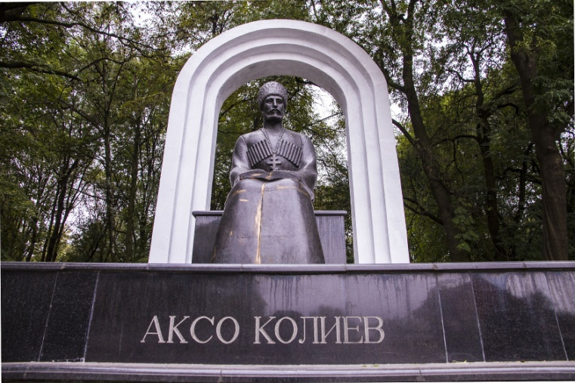
Памятник Аксо Бесаевичу Колиеву.
Скульптор – Борис Тотиев

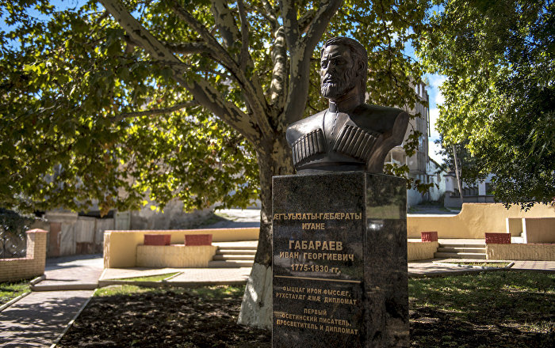
Бюст Ивана Георгиевича Габараева-Ялгузидзе.
Скульптор – Владимир Плиев

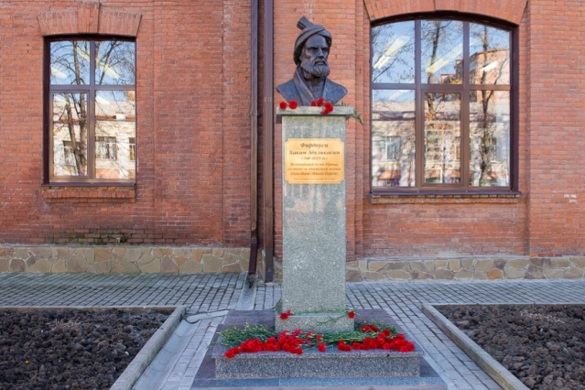
Бюст персидско-таджикского поэта Фирдоуси
на территории СОГУ им. К.Л. Хетагурова
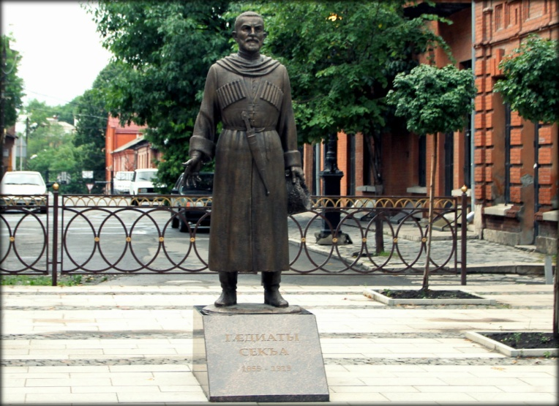
Памятник Сека Куцыриевичу Гадиеву.
Скульптор – Станислав Тавасиев

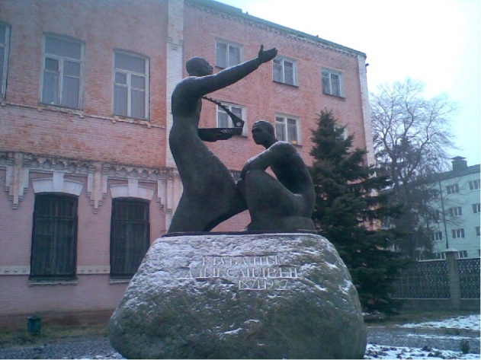
Памятник Александру Захаровичу Кубалову.
Скульптор – Николай Ходов

ПРИЛОЖЕНИЕ 1

ПАМЯТНИКИ
ПОЭТАМ И ПИСАТЕЛЯМ в г. Владикавказе

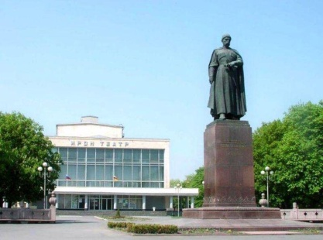
Памятник Коста Левановичу Хетагурову.
Скульптор – Сосланбек Тавасиев
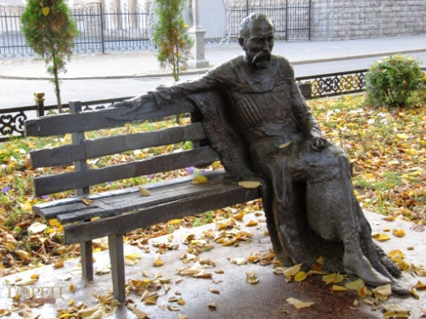
Бронзовая скульптура Коста Левановича Хетагурова.
Скульптор – Владимир Соскиев
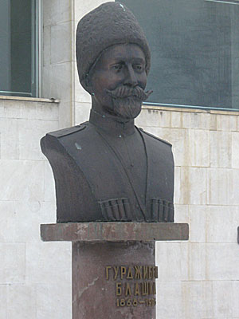
Бюст Блашка Майрансаовича Гуржибекова.
Скульптор – Николай Дзукаев
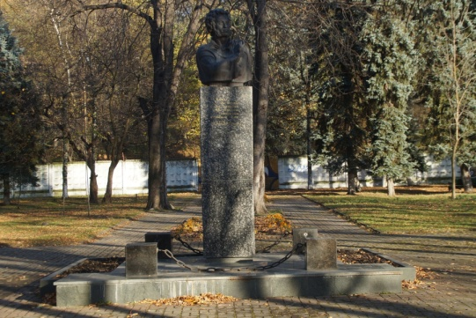
Бюст Александра Сергеевича Пушкина.
Скульптор – Владимир Хаев
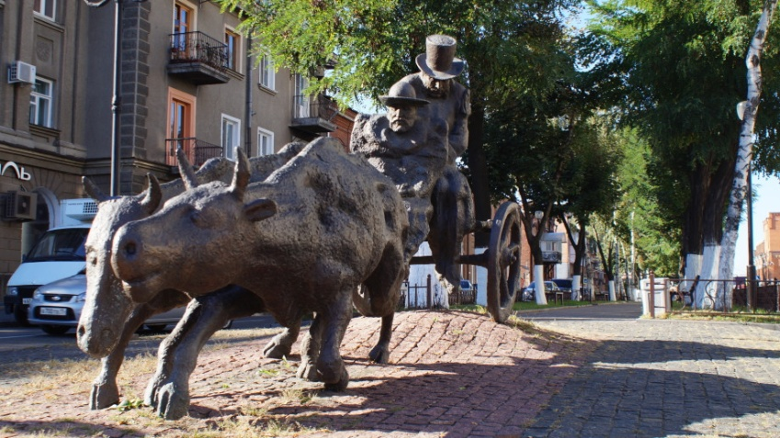
Памятник Александру Сергеевичу Пушкину.
Скульптор – Владимир Соскиев

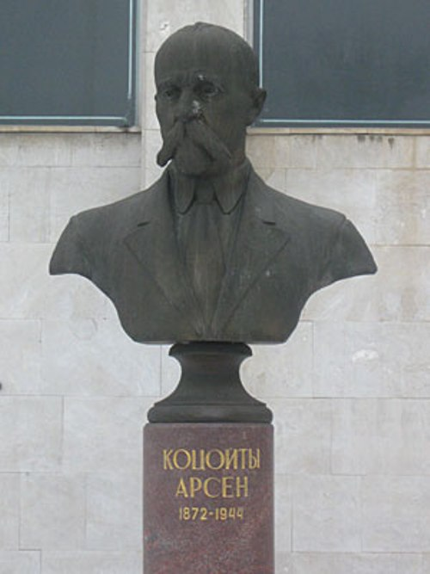
Бюст Арсена Борисовича Коцоева.
Скульптор – Чермен Дзанагов

ПРИЛОЖЕНИЕ 2

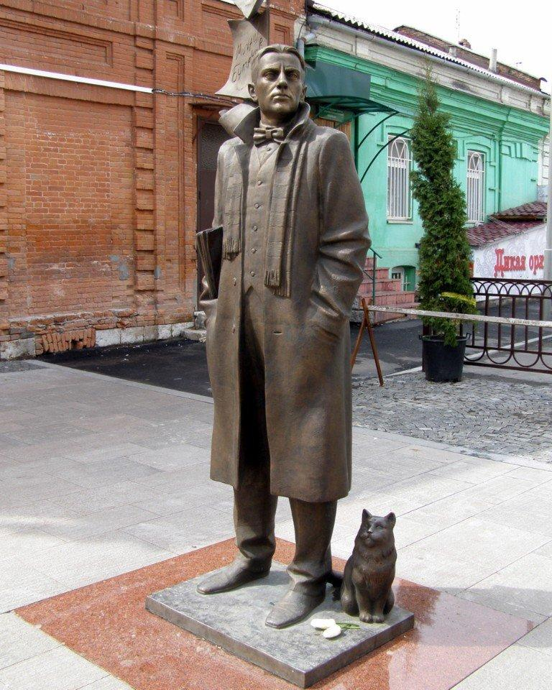
Памятник Михаилу Афанасьевичу Булгакову.
Скульптор – Станислав Тавасиев
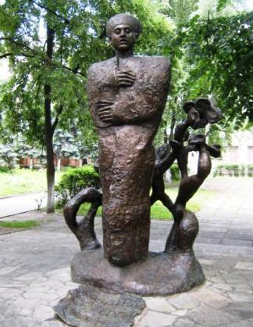
Памятник Георгию Малиеву.
Скульптор – Лазарь Гадаев

